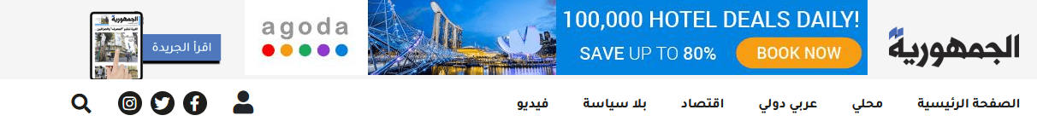

**عون تسلم نسخة عن قانون المفقودين والمخفيين قسراً**

Friday, 30-Nov-2018 14:26

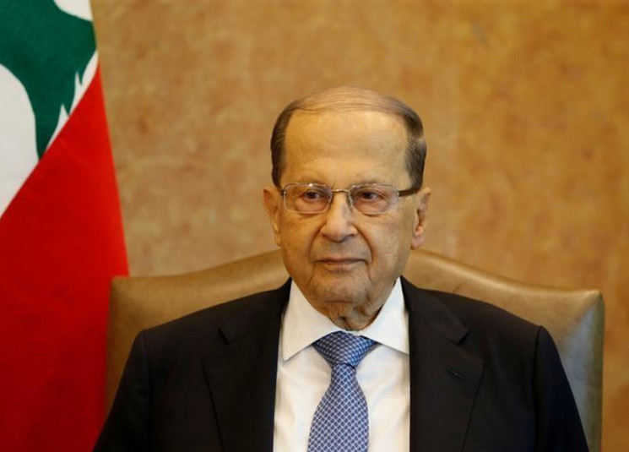

استقبل رئيس الجمهورية العماد ميشال عون قبل ظهر اليوم في قصر بعبدا، عضو تكتل "لبنان القوي" النائب حكمت ديب، الذي عرض معه الاوضاع العامة في البلاد، وسلمه نسخة عن قانون المفقودين والمخفيين قسرا الذي اقره مجلس النواب في 13 من الشهر الجاري ووقعه رئيس الجمهورية اخيراً.

بعد اللقاء، قال النائب ديب: "ان القانون هو انجاز تاريخي يسجل للرئيس عون الذي كان من الاوائل الذين طالبوا باقراره"، مؤكدا لاهالي المفقودين انه "سيطبق وسيوضع على السكة الصحيحة".

وكشف ان رئيس الجمهورية "وعد بمتابعة تنفيذ القانون في مجلس الوزراء بعد تشكيل الحكومة العتيدة، وذلك لانشاء الهيئة الوطنية للمفقودين والمخفيين قسرا التي ستتابع تنفيذه ووضع نظامها الداخلي".